ΔΡΑΣΤΗΡΙΟΤΗΤΕΣ ΜΑΘΗΜΑΤΙΚΩΝ 18
Γλυκά μου αστεράκια,
Συνεχίζοντας την επανάληψή μας στα κέρματα του ευρώ θα
λύσουμε κάποια προβλήματα με τα κέρματα του ευρώ, με σκοπό
τον υπολογισμό ενός ποσού και την κατανόηση αν το
διατιθέμενο ποσό είναι επαρκές για την αγορά κάποιων
προϊόντων.
Σας φιλώ γλυκά

Ε Ρ Γ Α Σ Ι Ε Σ
- Λύνω τα προβλήματα.

Έχω αυτά τα χρήματα

Έχω ......................

Μπορώ να αγοράσω το κρουασάν και τη σοκολάτα; ΝΑΙ ΟΧΙ

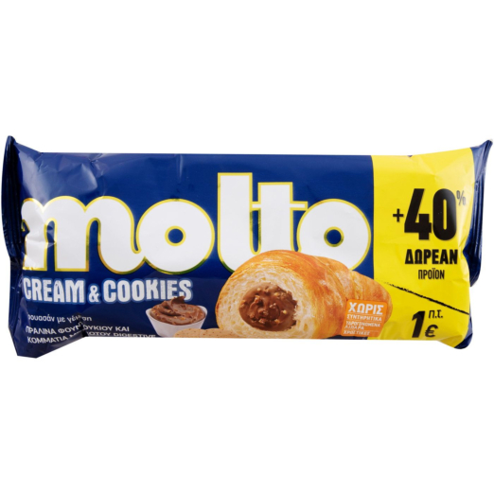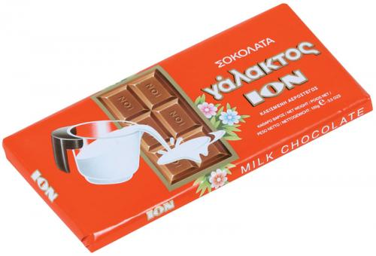
65λ.
Υπολογίζω πόσο κοστίζουν το κρουασάν και η σοκολάτα

1€ 25λ.

Απάντηση
.................................................................................................................................
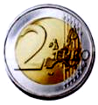
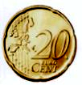

- Έχω αυτά τα χρήματα
Έχω ......................
Μπορώ να αγοράσω τα κρουασανάκια και το χυμό; ΝΑΙ ΟΧΙ

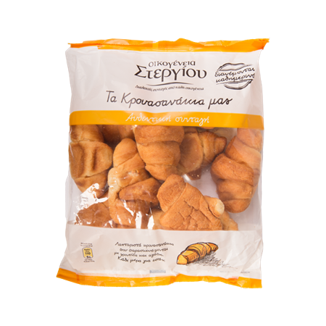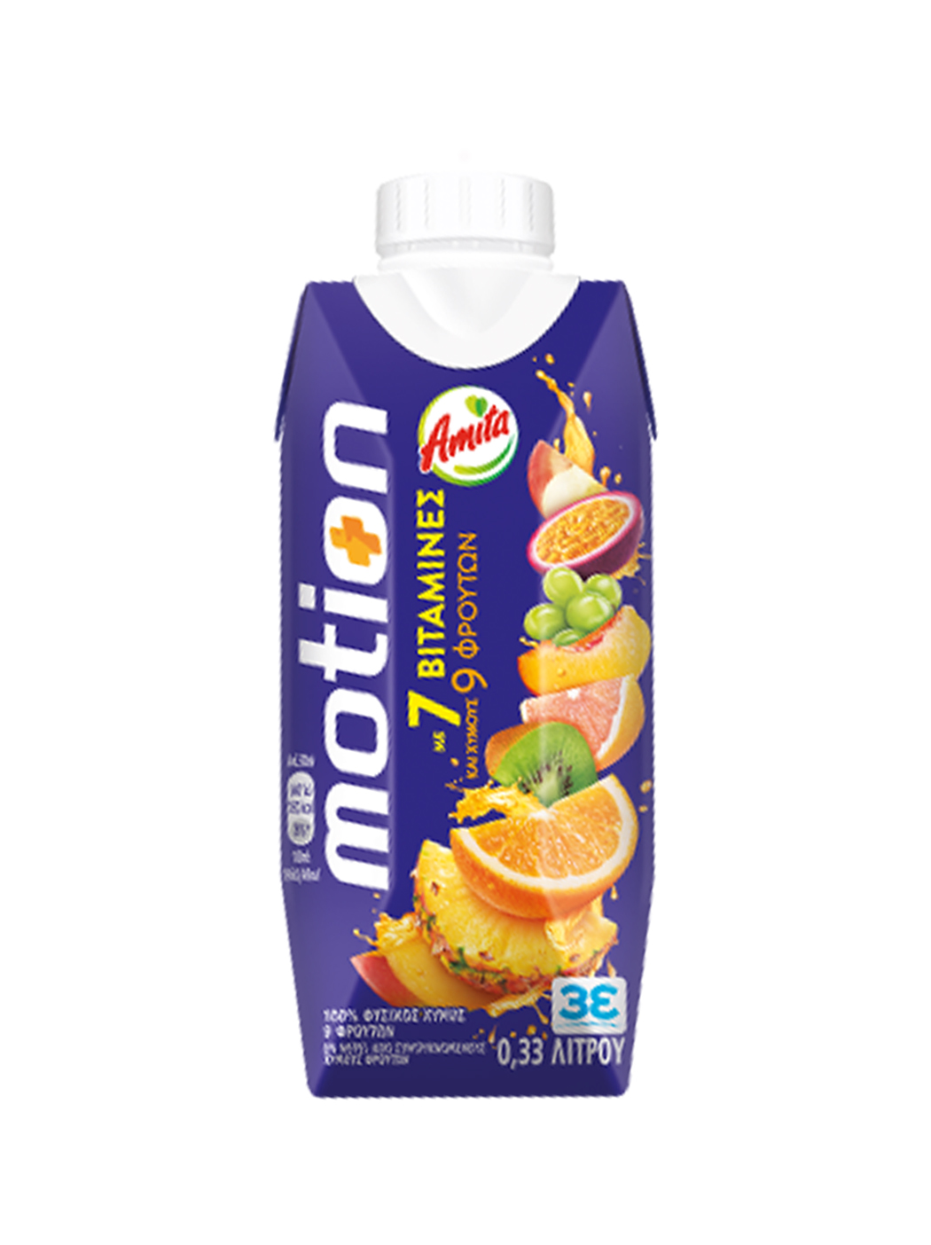
1 ευρώ 80 λεπτά

1 ευρώ 15 λεπτά

Υπολογίζω πόσο κοστίζουν τα κρουασανάκια και ο χυμός

Απάντηση
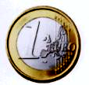
.................................................................................................................................
- Έχω αυτά τα χρήματα

Έχω ......................

Μπορώ να αγοράσω το μολύβι και τη γόμα; ΝΑΙ ΟΧΙ
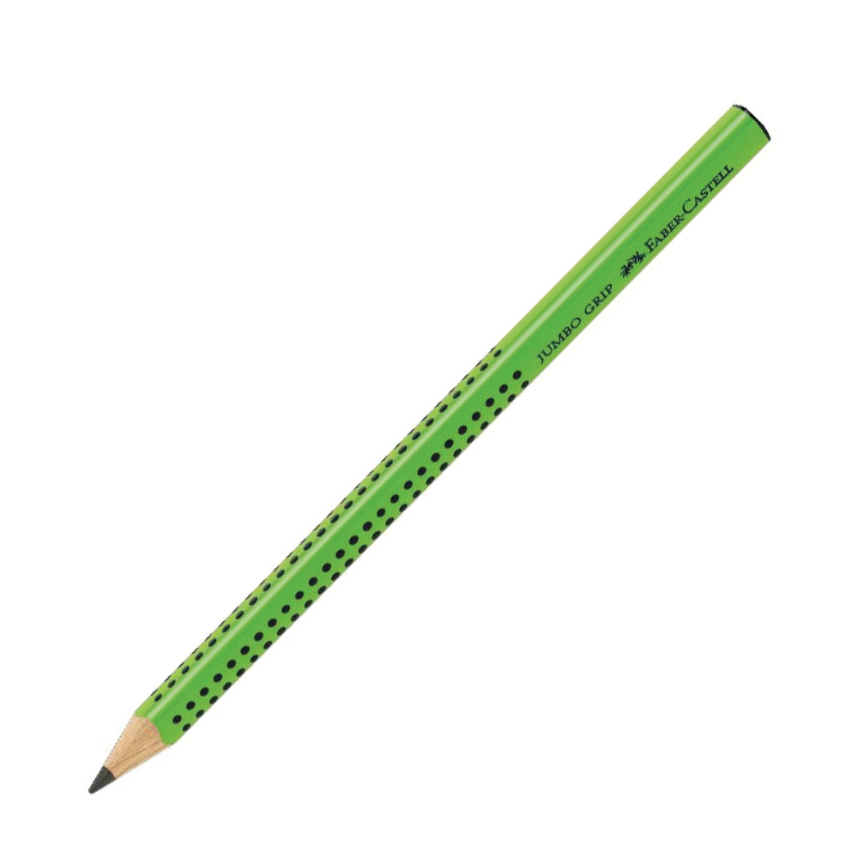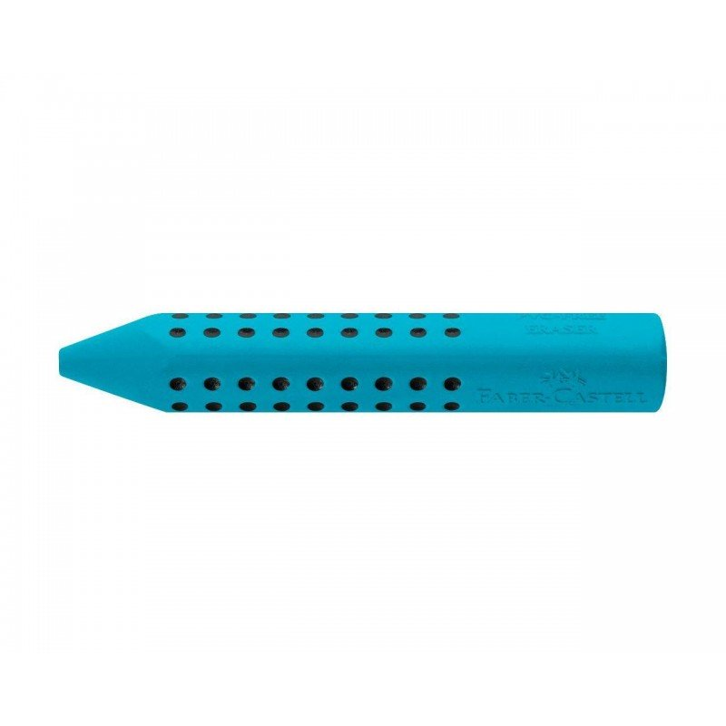
1 ευρώ 15 λεπτά

1 ευρώ 35 λεπτά

Υπολογίζω πόσο κοστίζει το μολύβι και η γόμα και πόσα χρήματα χρειάζομαι ακόμη

Απάντηση
.................................................................................................................................
- Έχω αυτά τα χρήματα

Έχω ......................
Μπορώ να αγοράσω το τετράδιο και το μπλοκ ζωγραφικής;

ΝΑΙ ΟΧΙ
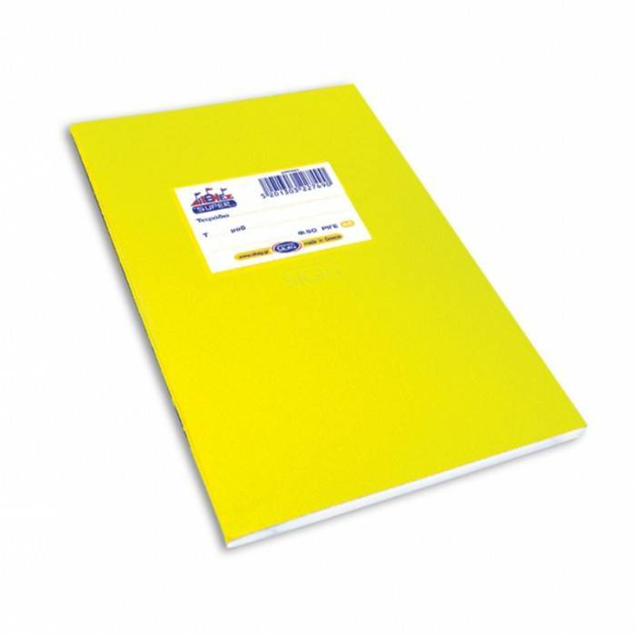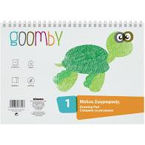
1 ευρώ 25 λεπτά

1 ευρώ 55 λεπτά

Υπολογίζω πόσο κοστίζουν το τετράδιο και το μπλοκ ζωγραφικής και πόσα χρήματα χρειάζομαι ακόμη

Απάντηση
.................................................................................................................................
- Έχω αυτά τα χρήματα

Έχω ......................

Μπορώ να αγοράσω τους μαρκαδόρους και το ψαλίδι; ΝΑΙ ΟΧΙ
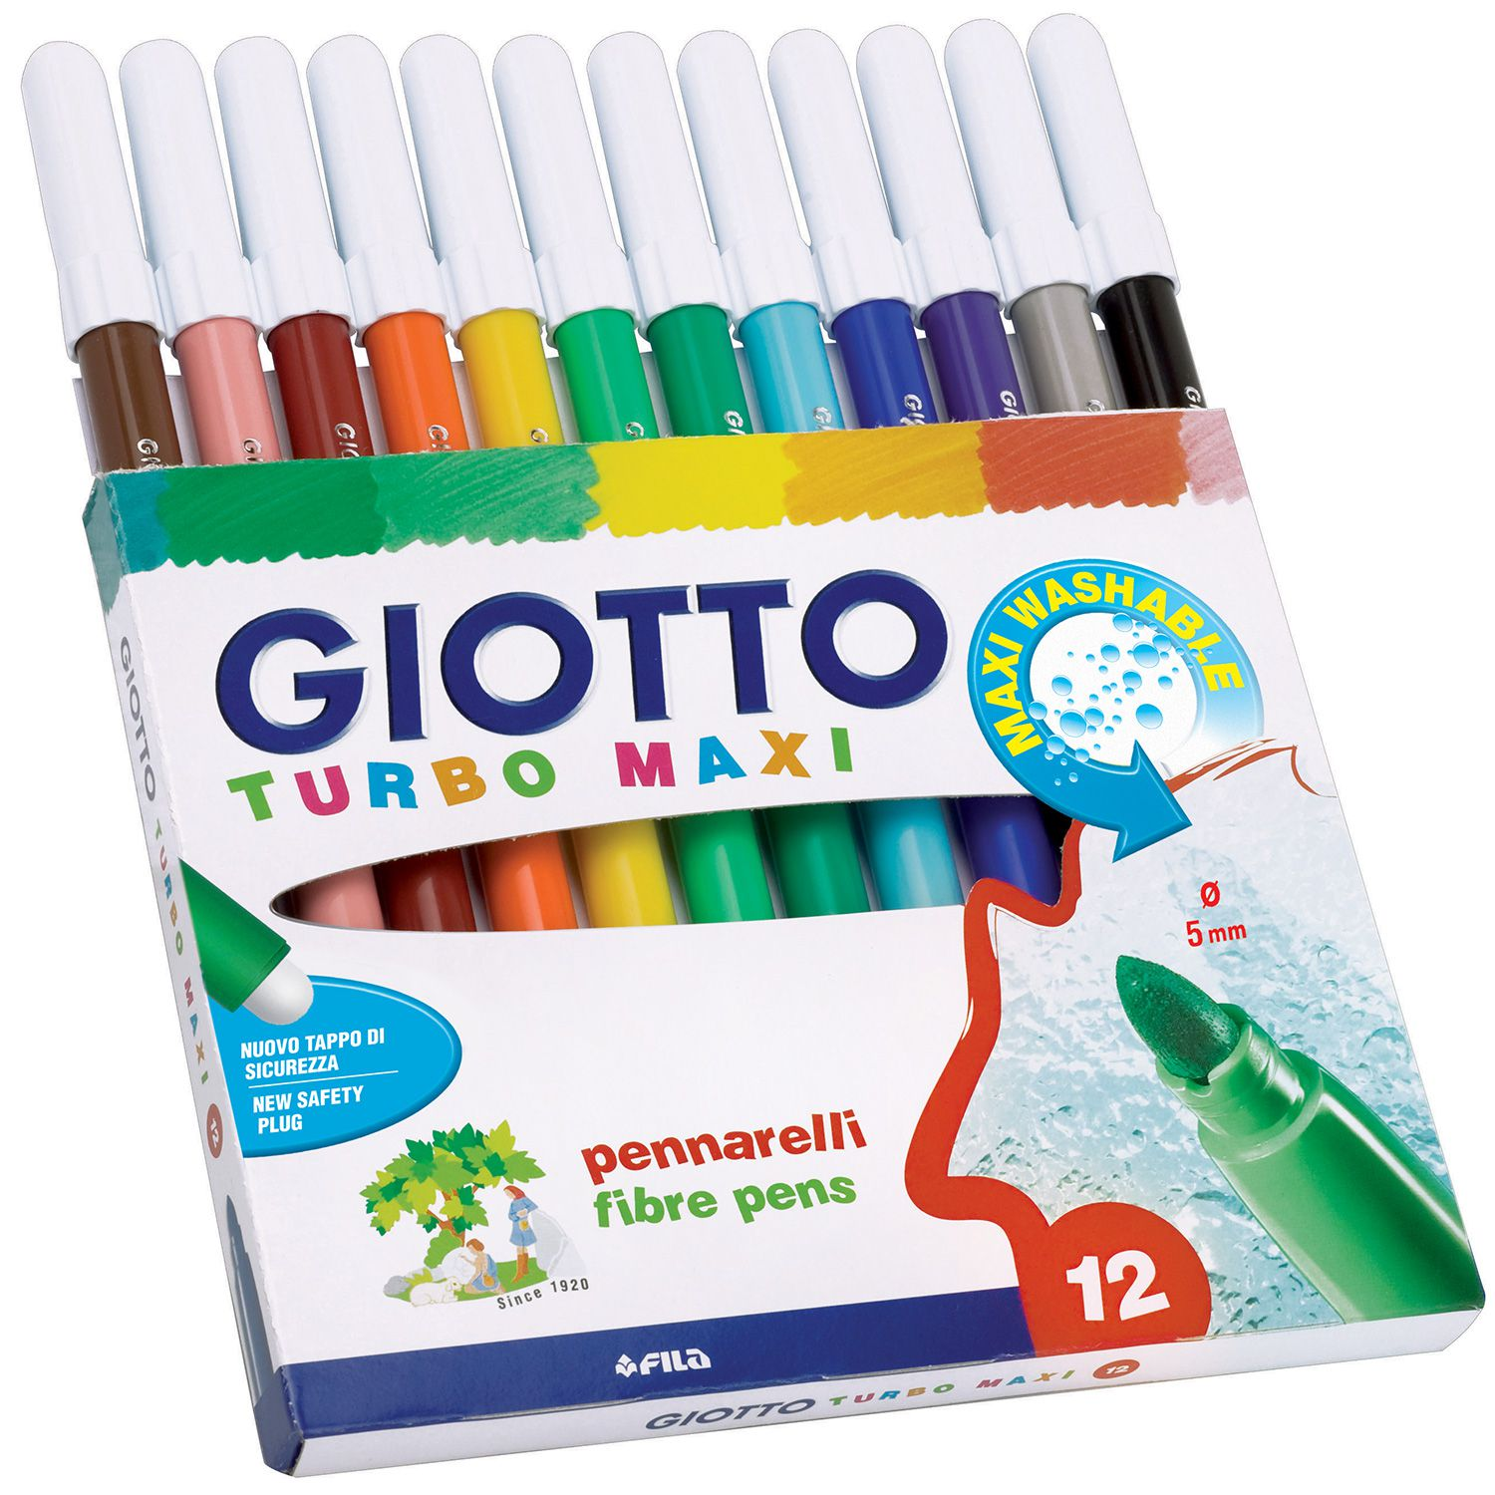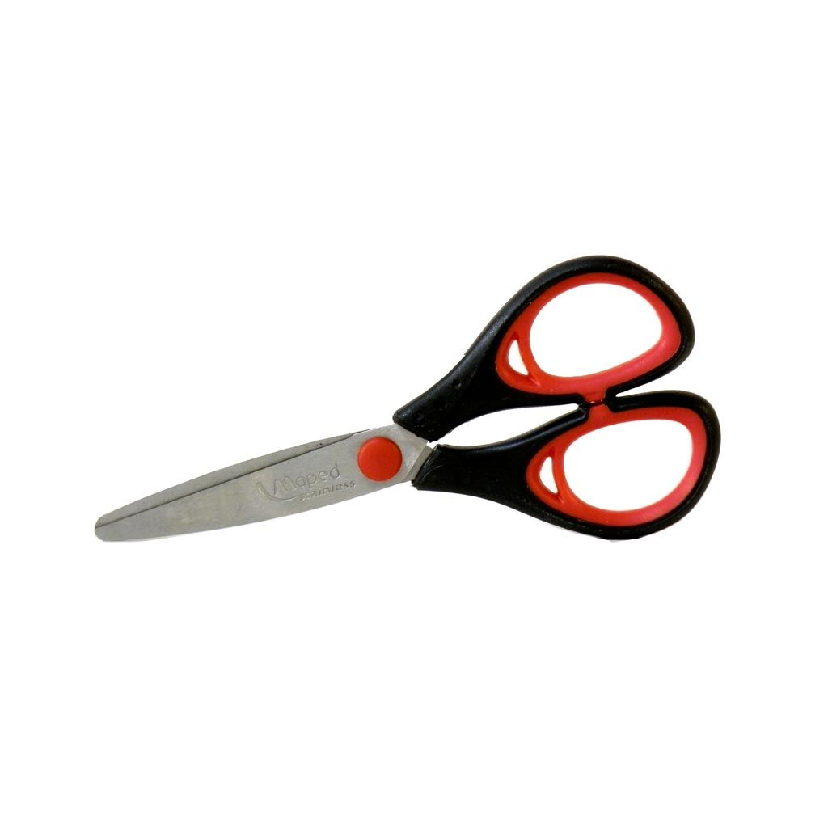
3 ευρώ 65 λεπτά

1 ευρώ 20 λεπτά

Υπολογίζω πόσο κοστίζουν το τετράδιο και το μπλοκ ζωγραφικής και πόσα χρήματα χρειάζομαι ακόμη

Απάντηση
.................................................................................................................................

